МДОУ «Детский сад №158»

Проект
«Мой друг - светофор»
Ранний возраст

Выполнили:
Воспитатели: Маркова О.И
Комиссарова А.В.
Учитель-дефектолог: Калюжная Л.В.

Ярославль 2018
Содержание
- Паспорт проекта…………………………………………………………………..3
- Список использованной литературы…………………………………………….6
- Приложения……………………………………………………………………….7
  - Приложение 1. Конспект непосредственно образовательной деятельности. Лепка «Светофор»……………………………………………………………………...7
  - Приложение 2. Конспект непосредственно образовательной деятельности. Рисование «Пешеходный переход»………………………………………..…...........10
  - Приложение 3. Беседа «Безопасность на дорогах»………………….……….13
  - Приложение 4. Подвижная игра «Машины и светофор»……………...........15
  - Приложение 5. Развлечение «Светофор друг машин и друг дорог»………..16
  - Приложение 6. Консультация для родителей…………………………...……20
  - Приложение 7. Выставки художественного творчества детей…………..….22

Проект «Мой друг - светофор»

Тип проекта: информационно – ориентированный.
Вид проекта: групповой, игровой, творческий.
Авторы проекта: Маркова О.И., Комиссарова А.В., Калюжная Л.В.
Участники проекта: дети, воспитатели, учитель-дефектолог, родители.
Целевая группа: дети 2 – 3 лет (1-я младшая группа детей с нарушениями ОДА).
Продолжительность проекта: краткосрочный, 1 неделя.
Актуальность проекта: Все мы живем в обществе, где надо соблюдать определенные нормы и правила поведения в дорожно-транспортной обстановке. Зачастую виновниками дорожно-транспортных происшествий являются сами дети, которые играют вблизи дорог, переходят улицу в неположенных местах, неправильно входят в транспортные средства и выходят из них. Приводят к этому элементарное незнание основ правил дорожного движения и безучастное отношение взрослых к поведению детей на проезжей части. У детей отсутствует защитная психологическая реакция на дорожную обстановку, которая свойственна взрослым. Они ещё не умеют в должной степени управлять своим поведением. Желание постоянно открывать что-то новое, непосредственность часто ставят их перед реальными опасностями в быстро меняющейся дорожной обстановке. Вот почему с самого раннего возраста необходимо учить детей безопасному поведению на улицах, дорогах, в транспорте и правилам дорожного движения. В этом должны принимать участие и родители, и дошкольные учреждения.
Цель нашей работы: Дать первичные знания о правилах поведения на дороге, о назначении светофора и пешеходного перехода у детей раннего и младшего дошкольного возраста.
Задачи проекта:
Обучающие:
- Познакомить детей младшего дошкольного возраста с правилами дорожного движения, со светофором;
- Учить понимать значение световых сигналов светофора;
- Формировать начальные навыки безопасного поведения на дороге и на улице;
- Закрепить названия цветов (желтый, зеленый, красный);
- Активизировать словарь: светофор, зеленый (красный, желтый) цвет, руль, безопасность, дорога, транспорт, тротуар, проезжая часть, обочина, пешеходный переход).
Коррекционно – развивающие:
- Развивать логическое мышление;
- Развивать коммуникативные навыки;
- Развивать внимание и восприятие;
- Развивать память;
- Развивать мелкую моторику.
Воспитательные:
- Воспитывать любознательность, интерес к правилам дорожного движения;
- Активизировать работу по пропаганде правил дорожного движения и безопасного образа жизни среди родителей.
Ожидаемые результаты:
- Усвоение детьми знаний о правилах дорожного движения
- Понимание детьми значимости световых сигналов светофора;
- Воспитание безопасного поведения на дороге и на улице;
- Пополнение словарного запаса детей: светофор, зеленый (красный, желтый) цвет, руль, безопасность, дорога, транспорт, тротуар, проезжая часть, обочина, пешеходный переход, перекрёсток.
- Вовлечение родителей в совместную проектную деятельность.

Этапы реализации проекта
1 этап – подготовительный:
- Постановка целей и задач проекта, его разработка;
- Изучение научно-методической литературы по данной теме;
- Выбор и подготовка оборудования и материалов.
- Работа с детьми и родителями;
- Определение содержания, методов и форм работы с детьми по проекту.
2 этап – основной:
- Создание в группе соответствующей предметно-развивающей среды:
- Рассматривание материала по теме «Правила дорожного движения», «Мой друг-светофор», «Правила поведения на дороге и на улице», иллюстрации с изображением транспортных средств, альбомы по теме;
- Беседа «Мой друг-светофор»;
- Организация и проведение образовательной деятельности по реализации содержания проекта:
- продуктивная деятельность – лепка и рисование (Приложение 1, Приложение 2);
- рассматривание картинок, иллюстраций по теме;
- чтение художественной литературы;
- сюжетно – ролевые игры (Приложение 5);
- дидактические и настольные игры;
- беседы как правильно вести себя на улице (Приложение 3);
- совместная деятельность с детьми в режимных моментах (Приложение 4);
- Взаимодействие с родителями в рамках проекта:
- консультация для родителей «Правила дорожного движения для родителей детей раннего возраста» (Приложение 6).
3 этап – заключительный:
- Проведение итогового мероприятия - развлечения «Светофор – друг машин и друг дорог» (Приложение 5);
- Выставки художественного творчества детей (Приложение 7);

Список использованной литературы
- Винникова Г.И. Занятия с детьми 2 – 3 лет: Познавательное и социальное развитие. – 2-е изд., доп. – М.: ТЦ Сфера, 2017. – 128 с. (От рождения до трех).
- Комплексные занятия по программе под редакцией М.А. Васильевой, В.В. Гербовой, Т.С. Комаровой. Первая младшая группа / авт.-сост. О.П. Власенко [и др.]. – Волгоград: Учитель, 2011. – 262 с.
- От рождения до школы. Примерная основная общеобразовательная программа дошкольного образования / Под ред. Н. Е. Вераксы, Т. С. Комаровой, М. А. Васильевой. – 3-е изд., испр. и доп. – М.: Мозаика – Синтез, 2012. – 336 с.
- Шорыгина Т.А. Профессии. Какие они?. – М: Издательство ГНОМ, 2017. – 96 с.

Приложение 1
Конспект непосредственно образовательной деятельности
Лепка «Светофор»
Цель: познакомить детей с сигналами светофора;
Задачи:
Обучающие:
- учить лепить светофор из целого куска пластилина;
- изображать три цвета сигналов, путём прикладывания;
- закреплять знания и умения детей в лепке предмета, состоящего из нескольких частей, используя круговое раскатывание.
Коррекционно- развивающие:
- Развивать внимание;
- Развивать мелкую моторику кистей рук.
Воспитательные:
- Воспитывать аккуратность в работе.
Материал: макет светофора, пешеходный переход, игрушка Карлсон, пластилин, дощечки.
Предварительная работа: рассматривание сюжетных картинок, беседа о светофоре, экскурсия к перекрёстку – наблюдение за светофором.
Ход занятия
Воспитатель: Мы сегодня с вами отправимся в гости к Карлсону. А дом у него находится на другой стороне.
Кто-то палочки рассыпал
По дороге поперек
Чтобы каждый из прохожих
Перейти дорогу смог.
Про что это стихотворение?
Дети: про пешеходный переход
Воспитатель: Правильно, это пешеходный переход. (дети подходят к переходу) .
Воспитатель: А это кто стоит?
Три разноцветных круга
Моргают друг за другом,
Светятся, моргают-
Людям помогают.
Дети: Светофор
Воспитатель: Правильно, это светофор. (читаю стихотворение)
Загорелся красный глаз,
Задержать он хочет нас.
Если красный – нет пути,
Красный свет – нельзя идти.
Желтый свет – не очень строгий,
Жди, нам нет пока дороги.
Ярко-желтый глаз горит
Все движение стоит.
Наконец, зеленый глаз
Открывает путь для нас.
Полосатый переход
Пешеходов юных ждет!
Воспитатель: А теперь мы будем переходить дорогу. Мы и пришли, а вот и Карлсон. Что-то мастерит из пластилина. Это же светофор. Давайте тоже слепим светофорчики и сделаем выставку для мамочек.
Дети: Да
Воспитатель: Садитесь, за столы. Давайте сначала рассмотрим наш светофор внимательно.
Какого цвета огоньки?
Дети: красный, жёлтый и зелёный.
Воспитатель: правильно
По форме похожи на шарики огоньки?
Дети: похожи
Воспитатель: приступаем к работе.
Сначала лепим огонек красного цвета, круговыми движениями раскатываю пластилин (показываю детям), затем желтый и зеленый.
Сначала вверху прикрепляем красный шарик, потом - жёлтый, ниже крепим зелёный шарик. Молодцы, все справились.
Карлсону очень понравились ваши светофорики.
А давайте, ещё раз вспомним, что же означает красный, жёлтый и зелёный сигнал светофора?
Молодцы ребята, Карлсон говорит, что ваши светофорики будут радовать ваших мам, потому что вы знаете правила дорожного движения.
Давайте скажем Карлсону до свидания!
Дети: До свидания, Карлсон!

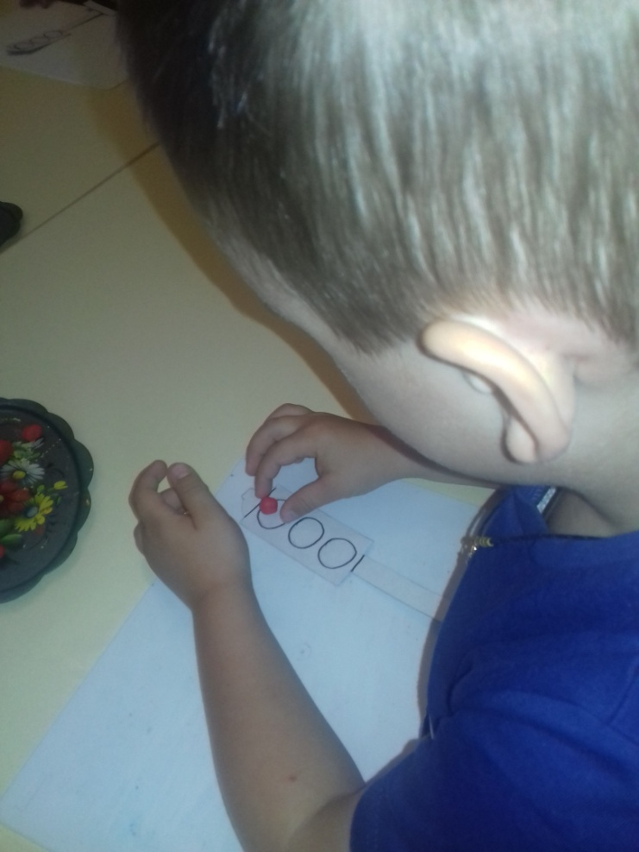
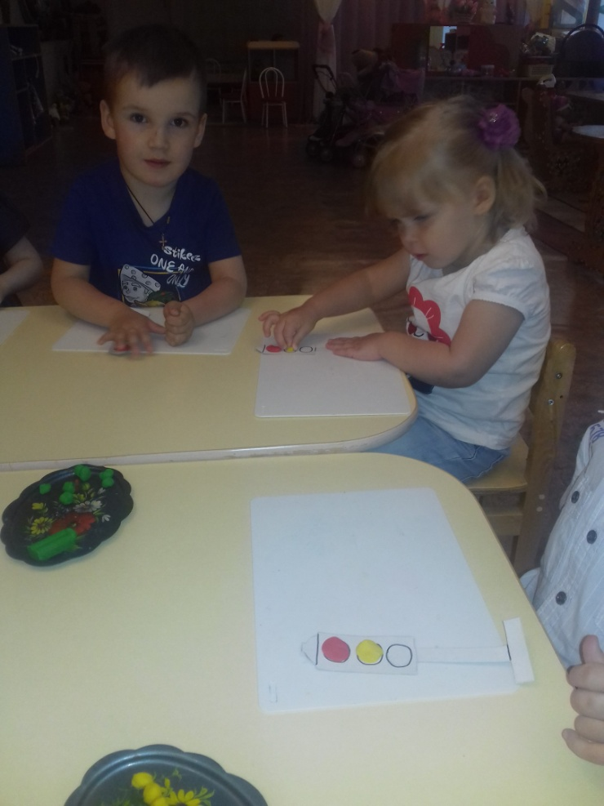

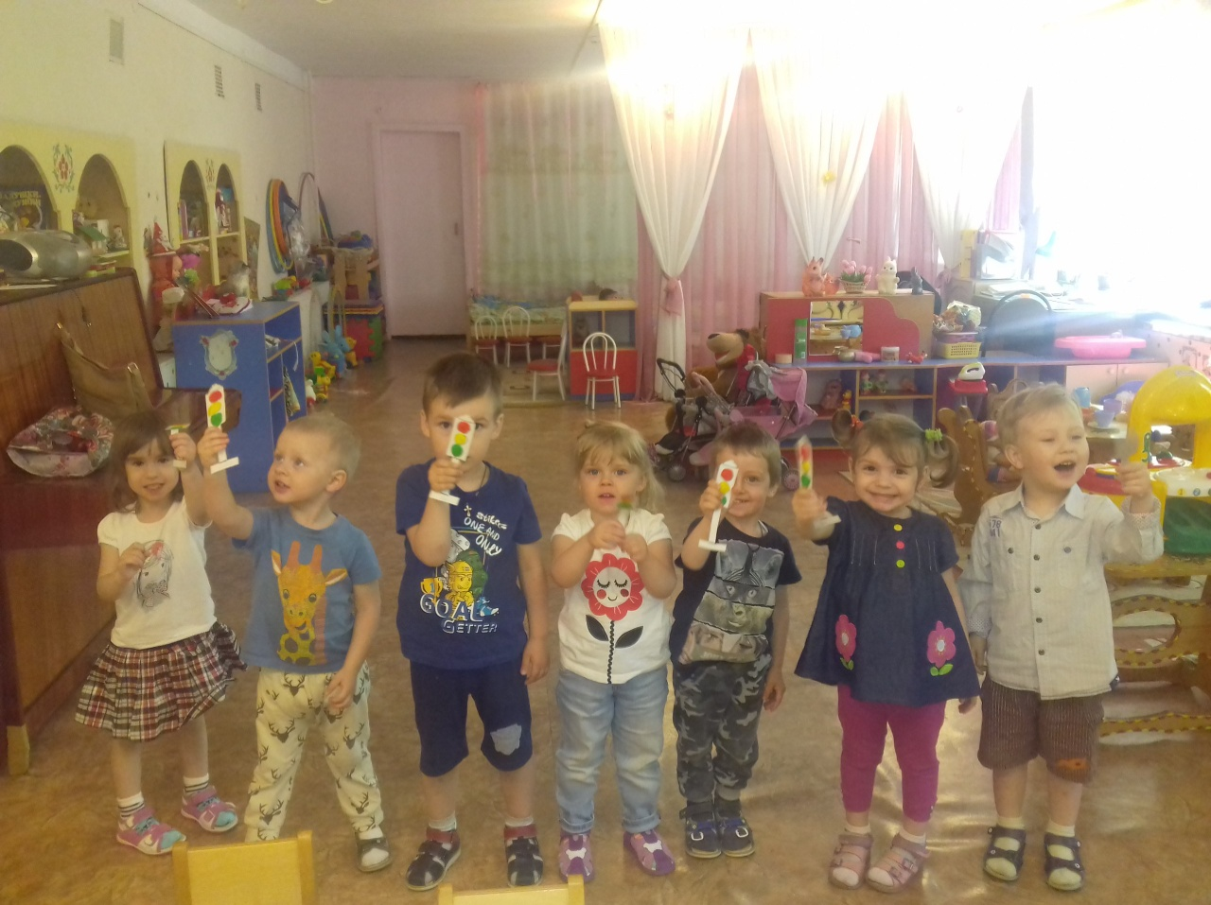

Приложение 2
Конспект непосредственно образовательной деятельности
Рисование «Пешеходный переход»
Задачи:
Обучающие:
- Учить проводить прямые линии рядом друг с другом.
- Упражнять в технике рисования кистью.
- Формировать потребность в соблюдении правил дорожного движения.
- Развивать чувство формы и ритма.
Коррекционно-развивающие:
- Развивать мелкую моторику рук;
- Развивать внимание.
Воспитательные:
- Вызвать интерес к рисованию пешеходного перехода.

Предварительная работа:
- уточнение представлений детей о назначении пешеходного перехода;
- рассматривание изображений пешеходного перехода на обучающих карточках «Дорожая азбука», в детской книжке «Безопасная дорога» Г. Косовой;
- беседа «Дорога в детский сад» (встречается ли у вас по дороге пешеходный переход);
- подвижная игра «Перейдем через дорогу» (движение по сигналу);
- конструирование пешеходного перехода из палочек, карандашей.
Оборудование: макет дороги, на макете машины и игрушечные человечки; альбомные листы с коричневой широкой полосой – «дорогой» с изображением мишек, собачек у края «дороги», гуашь, кисти, баночки с водой, салфетки матерчатые и бумажные.
Ход:
Дети за воспитателем «паровозиком» заходят в группу и подходят к макету дороги.
Воспитатель: Вот автобус едет
По дороге гладкой.
Далеко, в деревню
Едут в нем ребятки.
Би-би-би, ты с дороги уходи.
Дети: Би-би-би, ты с дороги уходи.
Воспитатель: Посмотрите, ребята, сколько на дороге много машин: грузовые, легковые, автобусы. (Просит детей (индивидуально) показать грузовики, автобусы, легковые машины).
Дети: (показывают машины)
Воспитатель: Молодцы! Все машины знаете. Ребята, а видите, что у края дороги стоят человечки (игрушки из строительных наборов, наверное, они хотят перейти дорогу. Можно ли им перейти дорогу в этом месте?
Дети: Нет
Воспитатель: Почему? Чего не хватает на дороге для перехода через неё?
Дети: пешеходного перехода.
Воспитатель: сейчас я возьму волшебную кисточку и нарисую переход. (Воспитатель рисует переход через дорогу, проговаривая: рисую одну полосу, на небольшом расстоянии от первой полосы рисую ещё одну, потом ещё одну, и вот мы уже на другой стороне дороги). Вот мы и помогли пешеходам перейти дорогу. А вы, ребята хотите нарисовать свой пешеходный переход?
Дети: Да. (Дети проходят к столам, берут альбомные листы с изображением «дороги» и «пешеходов» и садятся за столы, сначала пальчиком показывают, как они будут рисовать пешеходный переход, затем берут кисти и начинают с небольшой помощью воспитателя «помогать пешеходам»).

Воспитатель: Ребята, какие вы молодцы помогли своим «пешеходам» перейти дорогу! А вы с мамами и папами дорогу переходите по пешеходному переходу?
Дети: Да
Помните:
По дороге побежишь –
Под машину угодишь!
Помнить должен пешеход:
Для него есть переход!

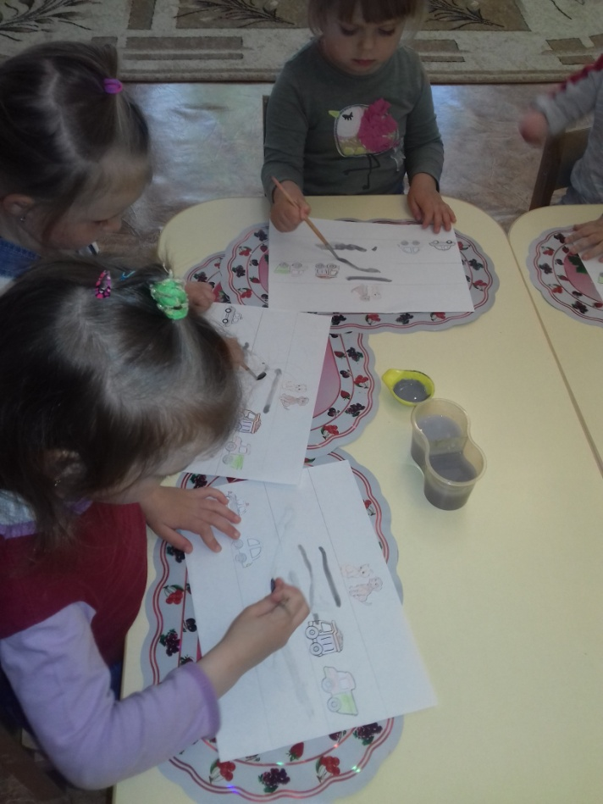
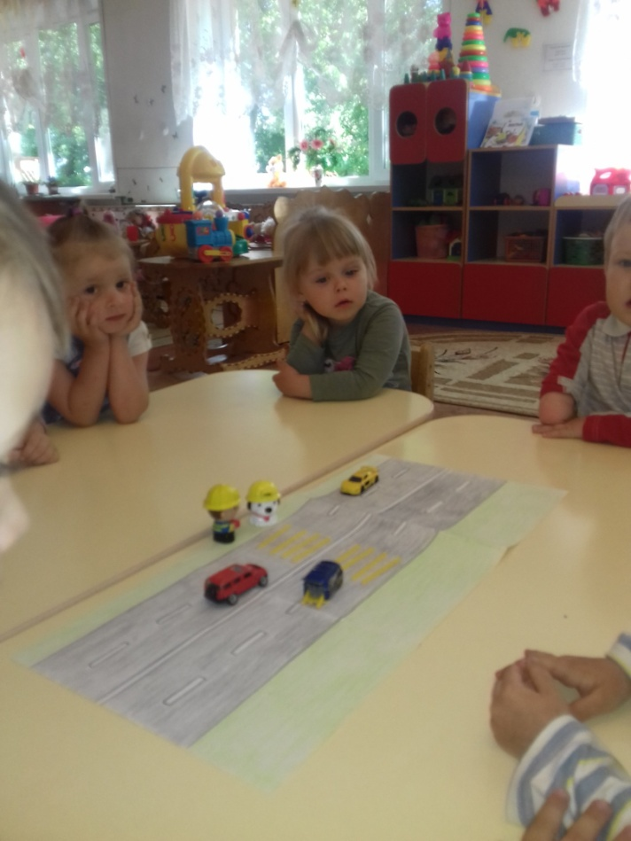
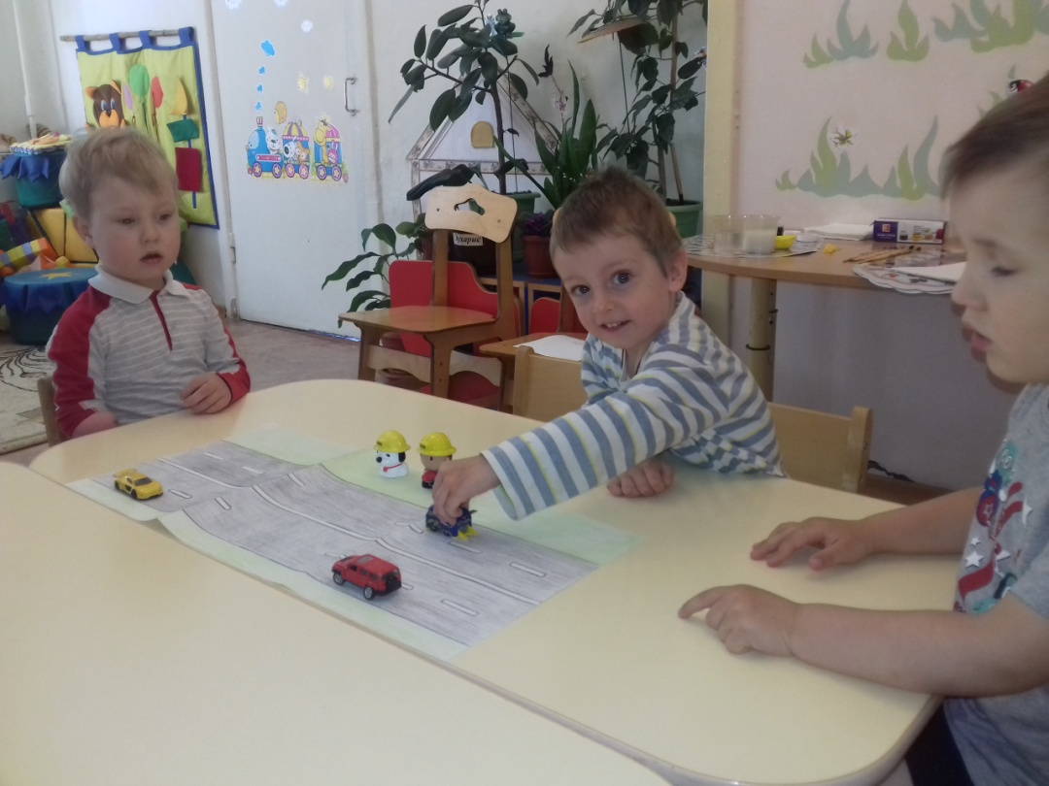

Приложение 3
Беседа «Безопасность на дорогах»
Цель: напомнить детям о правилах поведения на дорогах.
Ход:
Воспитатель: Ребята что надо делать, чтобы сохранить свою жизнь на дорогах. Вы знаете?
Дети: Нет
Воспитатель: Надо соблюдать правила дорожного движения. Давайте их все вспомним.
Правило №1. Где можно переходить дорогу?
Дети: по пешеходному переходу
Воспитатель: правильно. Варя, покажи пешеходный переход.
Дети: (ребенок подходит к плакату, показывает пешеходный преход).
Воспитатель: Правильно, переходить дорогу можно только по пешеходным переходам. Они обозначаются специальным знаком «пешеходный переход». Вот посмотрите (показывает знак).
Правило №2. Если нет подземного перехода, ты должен пользоваться переходом со светофором. А сигналы светофора вы знаете?
Дети: Красный, желтый и зеленый.
Воспитатель: Правильно. «Красный человечек» означает: «стойте!», а «зелёный человечек» означает: «идите!». Тимофей покажи пожалуйста где здесь стоит светофор?
Дети: (ребенок показывает светофор на плакате)
Воспитатель: Правило№3. Нельзя переходить дорогу на красный свет, даже если нет машин.
Правило №4. Переходя дорогу, всегда надо смотреть по сторонам. Куда мы сначала посмотрим? Да, сначала – налево, а дойдя до середины дороги – направо.
Правило №5. Безопаснее всего переходить дорогу с группой пешеходов. Ни в коем случае нельзя выбегать на дорогу. Перед дорогой надо остановиться. Ребята, а почему нельзя выбегать на дорогу?
Дети: Может машина задавить.
Воспитатель: Правильно. А на дороге играть можно?
Дети: Нет.
Воспитатель: Правильно. Это правило №6. Нельзя играть на проезжей части дороги и на тротуаре. Ребята, если ваши родители забыли с какой стороны нужно обходить автобус, троллейбус и трамвай, можете им напомнить, что:
Автобус и троллейбус на остановке надо обходить только сзади, а трамвай можно обходить только спереди. Договорились?
Вот молодцы ребята! Все правила помните. Это здорово!
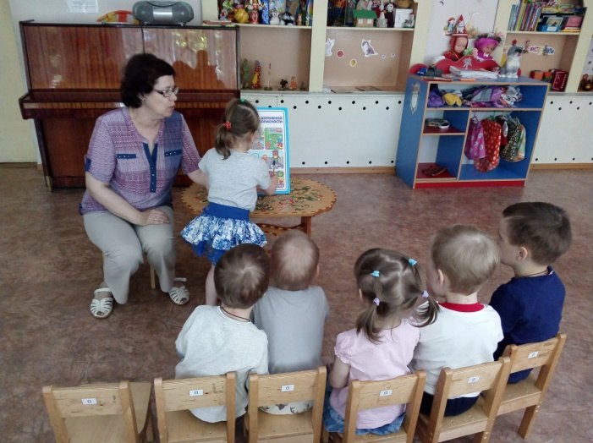

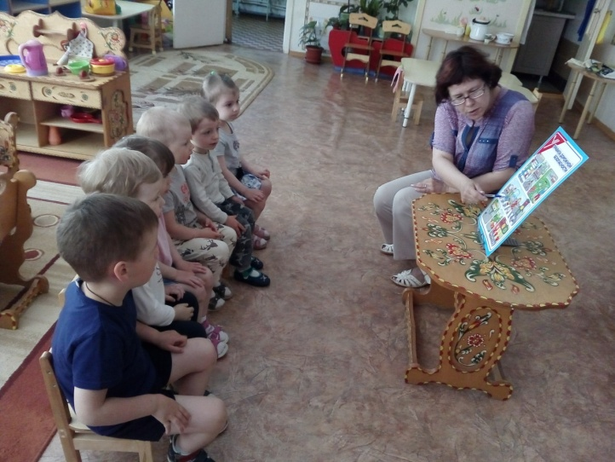

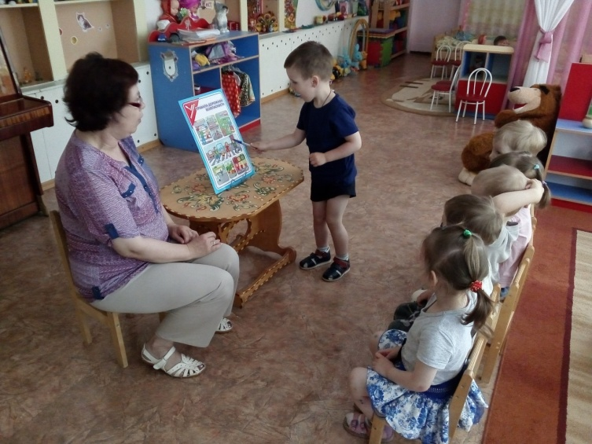

Приложение 4
Подвижная игра «Машины и светофор»
Цель: Закрепить значение красного и зеленого цвета светофора.
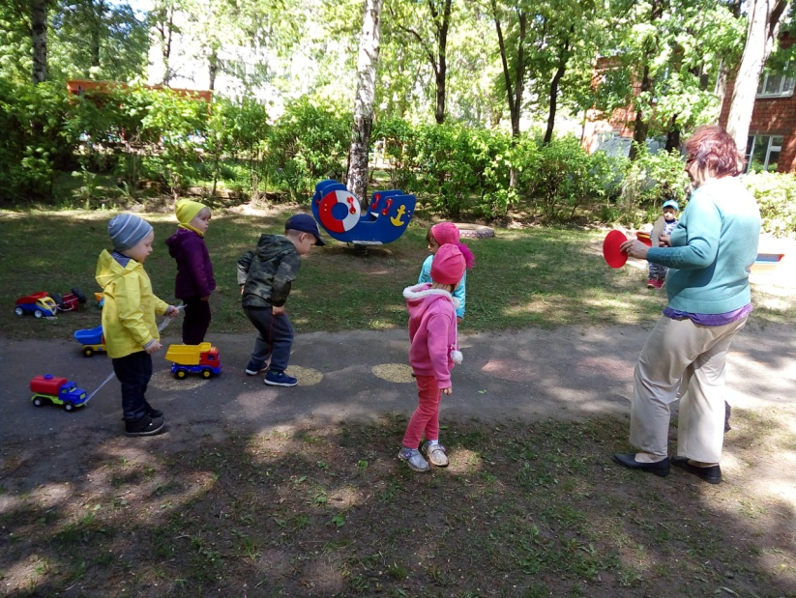

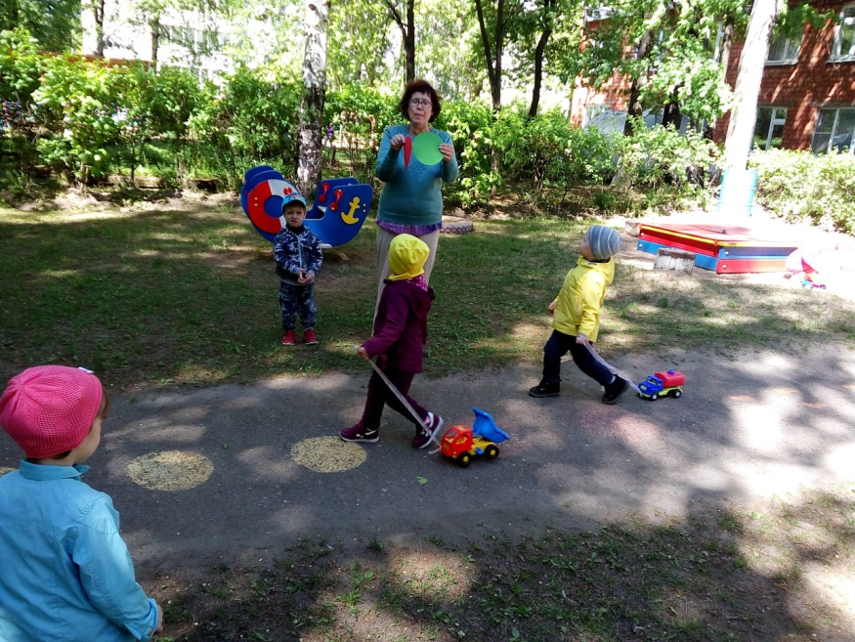

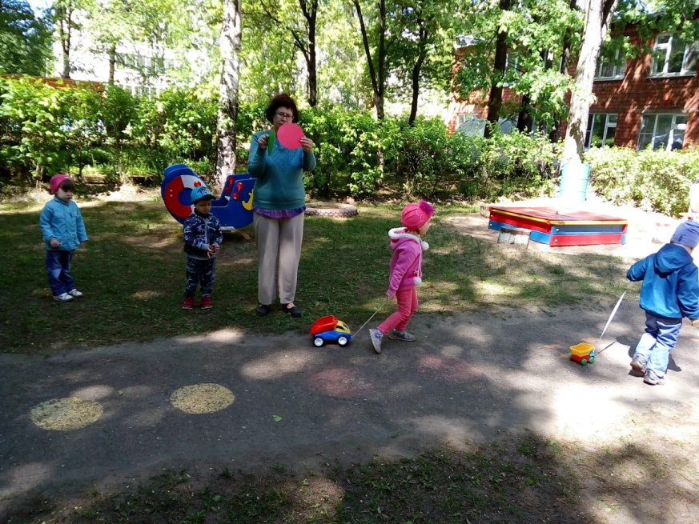

Приложение 5
Развлечение «Светофор друг машин и друг дорог»
Задачи:
Обучающие:
- Продолжать знакомить детей со светофором;
- Формировать представления о правилах поведения на улице;
- Закрепить названия цветов;
- Познакомить детей с тротуаром;
- Учить детей правильно переходить дорогу.
Коррекционно-развивающие:
- Развивать внимание;
- Развивать общую моторику;
- Развивать память
Воспитательные:
- Воспитывать любознательность, интерес к правилам дорожного движения.

Материал: Игрушка Собачка, машина грузовик, макет светофора, макет пешеходного перехода.

Предварительная работа:
Рассматривание серии картинок «Новая машина». Беседа по картинкам.
Чтение художественной литературы:
Г.Цыферов «Паровозик».
Н. Носов «Автомобиль».
Загадывание загадок по теме: « Транспорт».
Игры:
«Воробушки и автомобиль»,
«Машины»,
«Шофер и пешеход».
Знакомство со словами «пешеход», «пешеходный переход», «тротуар».

Ход:
(сюрпризный момент)
Воспитатель: Слышите ребятки, что-то гудит? К нам сегодня кто-то в гости спешит. На чем же он едет наш гость. Давайте посмотрим.
Воспитатель вывозит грузовик с Собачкой.
Машина, машина
Идет, гудит
В машине, машине
Шофер сидит
Би-би-би.
Дети: Здравствуй Собачка!
Воспитатель: Ребята, на чем приехал Собачка?
Дети: На машине.
Воспитатель: А давайте погудим вместе с Собачкой, как машины
Дети: «би-би-би».
Воспитатель: Собачка хочет что-то сказать. Давайте сядем на стульчики и послушаем его.
Собачка (воспитатель читает стихотворение):
К вам я ехал, торопился
По дороге чуть не сбился,
Но помог мне светофор
Друг машин и друг дорог.
Воспитатель: Собачка, а давай и ребят познакомим со светофором.
(воспитатель показывает макет светофора).
Чтоб дорогу перейти
К светофору подойди
Загораются цвета
Красный – стой
Желтый – жди
А зеленый цвет – иди.
Воспитатель: Что это, ребятки.
Дети: светофор.
Воспитатель: Ребята, посмотрите у нашего светофора глазки разного цвета.
Какие цвета вы видите?
Дети: Индивидуальные ответы детей (красный, желтый, зеленый)
Воспитатель: Собачка, а теперь давай ребят познакомим с тротуаром.
Идут по улицам люди. Идут на работу, в магазин, на прогулки. И все они идут там, где положено. Где положено?
Дети: по тротуару.
Воспитатель: правильно. Пешеходы (мы с вами пешеходы) ходят только по тротуару. Но и по тротуару надо ходить с какой стороны?
Дети: с правой стороны.
Воспитатель: ребята, расскажите, как нужно переходить дорогу?
Дети:
По пешеходному переходу
Переходить дорогу только с мамой и папой.
Не выскакивать на дорогу.
Не убегать от родителей.
Воспитатель: Я предлагаю вам немного поиграть.
Игра «Шофер и пешеход»
(Мы с вами сейчас превратимся и в шоферов, и в пешеходов).
На улице нашей
Машины, машины.
Машины малютки,
Машины большие.
Спешат грузовые,
Фырчат легковые,
Торопятся, мчатся,
Как будто живые.
- Эй, машины, полный ход,
Я примерный пешеход
Торопиться не люблю,
Вам дорогу уступлю.
Подвижная игра «Птички и автомобиль»
Птички сидят в гнездышках (дети сидят на стульчиках)
Полетели птички на дорожку
Летают, крылышками машут
И вдруг на дорогу выехал автомобиль
(вос-ль вывозит автомобиль)
Автомобиль по улице бежит, пыхтит, спешит
Берегись, берегись, ну-ка все посторонись.
Птички летят в свои гнездышки (дети садятся на стульчики)
Воспитатель: Ребята, скажите, а можно играть на дороге?
Дети: Нет
Воспитатель: а почему нельзя?
Дети: Можно попасть под колеса.
Собачка: Какие ребята молодцы, но мне пора. До свидания.
Дети: До свидания!
Воспитатель: ребята, у меня для вас тоже есть подарок.
Это руль от машины. На машине мы с вами поедем
к нам на участок. Выбирайте себе руль, и поехали.
Машина, машина идёт, гудит.
В машине, машине шофёр сидит.
Вот поле, вот речка, вот лес густой.
Приехали дети, машина стой.
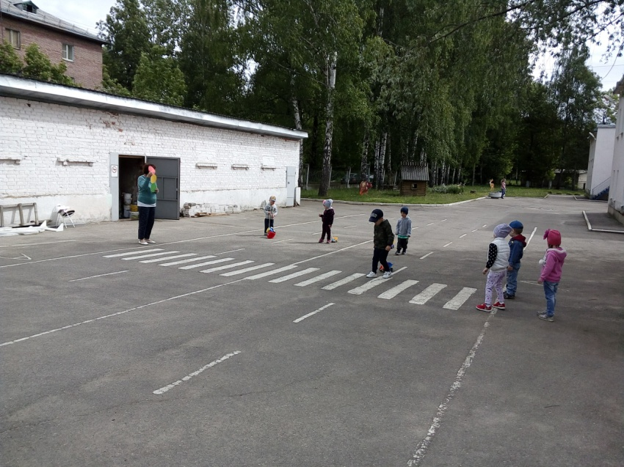
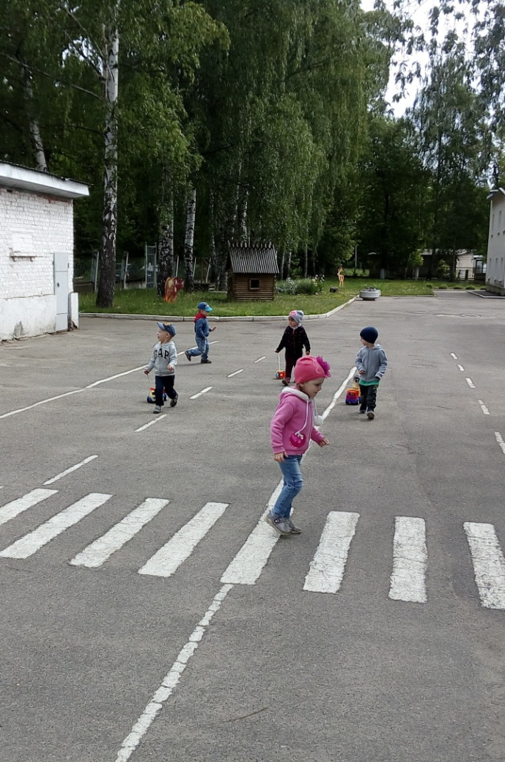
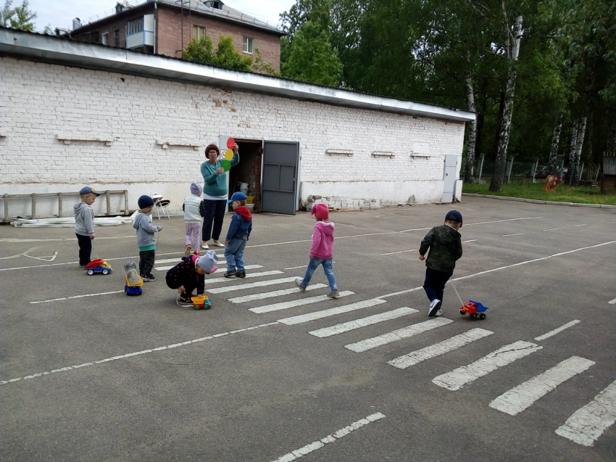

Приложение 6
Правила дорожного движения для родителей детей раннего возраста
Многие из нас хоть раз в жизни видели, как родители, держа за руку свое чадо, спешат, бегут через дорогу, нарушая Правила дорожного движения. Порой мы и сами можем нарушить ПДД забыв об ответственности за каждый свой неверный шаг. А дети, копируя поведение своих мам и пап, попадают в опасные ситуации.
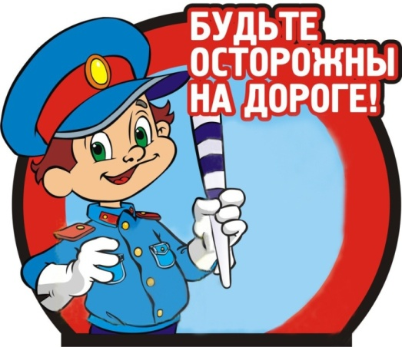
Уважаемые родители! Вы являетесь для детей образцом поведения. Вы — объект любви и подражания для ребенка. Это необходимо помнить всегда и тем более, когда вы делаете шаг на проезжую часть дороги вместе с малышом.
Чтобы ребенок не попал в беду, воспитывайте у него уважение к правилам дорожного движения терпеливо, ежедневно, ненавязчиво.
Ребенок должен играть только во дворе под вашим наблюдением. Он должен знать: на дорогу выходить нельзя.
Не запугивайте ребенка, а наблюдайте вместе с ним и используйте ситуацию на дороге, во дворе, на улице. Объясните, что происходит с транспортом, пешеходами.
Развивайте у ребенка зрительную память, внимание. Для этого создавайте дома игровые ситуации.
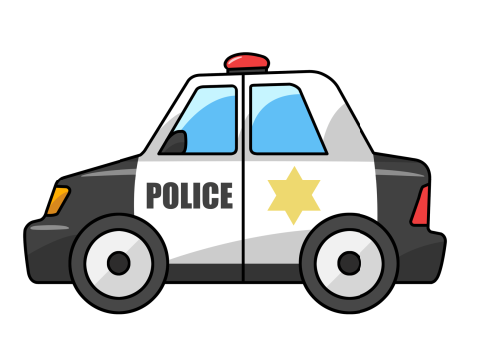
В детском возрасте отсутствует навык безопасного поведения на улицах и дорогах, умение наблюдать: осматривать свой путь, замечать автомобиль, оценивать его скорость, направление движения, возможность внезапного появления автомобиля из-за стоящего транспорта, из-за кустов, киосков, заборов.
Дорога от дома в детский сад и обратно идеально подходит для того, чтобы дать ребенку знания, формировать у него навыки безопасного поведения на улице. У ребенка целая гамма привычек формируется с самого раннего детства. Именно поэтому, начиная с 1,5-2,5 лет необходимо сформировать у него комплект «транспортных» привычек.
Сопровождая ребенка, родители должны соблюдать следующие требования:
• Из дома выходить заблаговременно, чтобы ребенок привыкал идти не спеша.
• Перед переходом проезжей части обязательно остановитесь. Переходите дорогу размеренным шагом.
• Приучайте детей переходить проезжую часть только на пешеходных переходах.
• Никогда не выходите на проезжую часть из-за стоящего транспорта и других предметов, закрывающих обзор.
• Выходя на проезжую часть, прекращайте посторонние разговоры с ребенком, он должен привыкнуть к необходимости сосредотачивать внимание на дороге.
• Переходите улицу строго под прямым углом.
• При переходе и на остановках общественного транспорта крепко держите ребенка за руку.
• Из транспорта выходите впереди ребенка, чтобы малыш не упал.
• Привлекайте ребенка к участию в наблюдении за обстановкой на дороге.
• Никогда в присутствии ребенка не нарушайте ПДД.
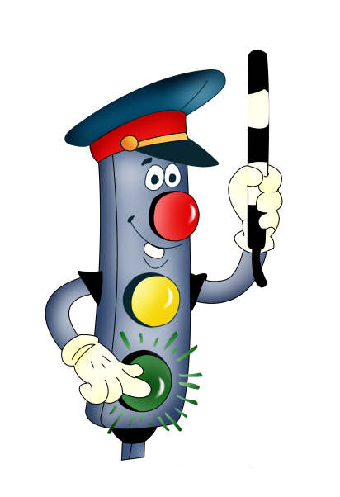
Ваш ребенок должен знать:
• на дорогу выходить нельзя;
• дорогу можно переходить только со взрослыми, держась за руку взрослого;
• переходить дорогу надо по переходу спокойным шагом;
• пешеходы — это люди, которые идут по улице;
• для того чтобы был порядок на дороге, чтобы не было аварий, чтобы пешеход не попал под машину, надо подчинятся светофору: красный свет — движенья нет, желтый свет — внимание, а зеленый говорит: «Проходи путь открыт»;
• машины бывают разные (грузовые, легковые); это транспорт. Машинами управляют водители. Для транспорта предназначено шоссе (дорога). Когда мы едем в транспорте, нас называют пассажирами. Во время езды в транспорте нельзя высовываться из окна.
Все понятия ребенок усвоит прочно, если его знакомят с правилами дорожного движения систематически, ненавязчиво. Используя для этого соответствующие ситуации на улице, во дворе, на дороге. Находясь с малышом на улице, полезно объяснять ему все, что происходит на дороге с транспортом, пешеходами. Обратите внимание на нарушителей, отметив, что, нарушая правила, они рискуют попасть в беду.
Уважаемые родители! Помните!
Не пугайте ребенка улицей – панический страх перед транспортом не менее вреден, чем безопасность и невнимательность! Дорога полна неожиданностей: она не терпит шалости- наказывает без жалости! Лишь строгое соблюдение правил станет залогом безопасности Вас и вашего ребенка!
Всем спасибо за внимание!

Приложение 7
Выставки художественного творчества детей
